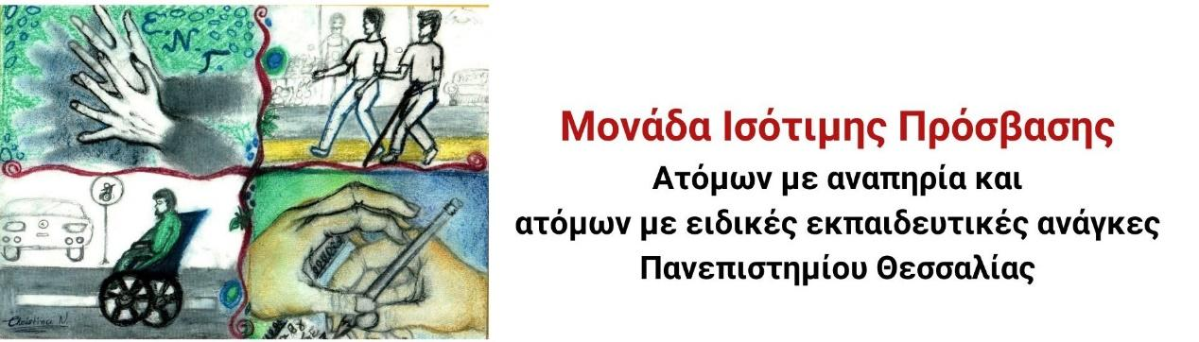

Έναρξη εγγραφών των φοιτητών και φοιτητριών με αναπηρία ή/και ειδικές εκπαιδευτικές ανάγκες στη Μονάδα Ισότιμης Πρόσβασης

Η Μονάδα Ισότιμης Πρόσβασης του Πανεπιστημίου Θεσσαλίας ξεκινά τις εγγραφές για το χειμερινό εξάμηνο 2025-2026!
📅 Από Δευτέρα 8 Σεπτεμβρίου 2025 έως και Παρασκευή 31 Οκτωβρίου 2025.
Εάν είσαι φοιτητής/φοιτήτρια με αναπηρία ή/και ειδικές εκπαιδευτικές ανάγκες στο Πανεπιστήμιο Θεσσαλίας, μπορείς να κάνεις την εγγραφή σου στη Μονάδα Ισότιμης Πρόσβασης και να έχεις την υποστήριξη που χρειάζεσαι για τις σπουδές σου.
📝 Για να κάνεις την εγγραφή σου στη Μονάδα Ισότιμης Πρόσβασης ακολούθησε τα παρακάτω βήματα:
- Συμπλήρωσε ηλεκτρονικά την Αίτηση Εγγραφής φοιτητών/τριών με αναπηρία ή/και ειδικές εκπαιδευτικές ανάγκες, την οποία θα βρεις στην ιστοσελίδα της Μονάδας Ισότιμης Πρόσβασης (prosvasi.uth.gr).
- Στην αίτηση θα σου ζητηθεί να επισυνάψεις δύο έντυπα:
α) το διαγνωστικό έγγραφο από δημόσιο φορέα που να αναφέρει την αναπηρία ή/και τις ειδικές εκπαιδευτικές ανάγκες
β) την περιγραφική έκθεση αξιολόγησης των δεξιοτήτων (π.χ. μαθησιακών, γνωστικών, επικοινωνιακών, κοινωνικών, κινητικών κ.α.) και των αναγκών σου (μπορείς να την αναζητήσεις από το φορέα έκδοσης του διαγνωστικού εγγράφου ή από κάποιο άλλο φορέα, δημόσιο ή ιδιωτικό, στον οποίο έγινε κάποια διαδικασία αξιολόγησης).

- Κλείσε ραντεβού μέσω της ιστοσελίδας για την καταγραφή των αναγκών σου (Κλείσε ραντεβού). Το ραντεβού για την καταγραφή των αναγκών μπορεί να γίνει:
- με φυσική παρουσία
- εξ αποστάσεως μέσω Microsoft Teams.
📖 Περισσότερες πληροφορίες σχετικά με την εγγραφή στη Μονάδα Ισότιμης Πρόσβασης μπορείς να βρεις στον Οδηγό εγγραφής.
Για περισσότερες πληροφορίες μπορείς να επικοινωνήσεις με τη Μονάδα Ισότιμης Πρόσβασης:
📧prosvasi@uth.gr
📞 2421074345, 2421074338, 2410684395
Μη χάσεις την ευκαιρία να εγγραφείς και να εξασφαλίσεις την ισότιμη πρόσβασή σου στις σπουδές!

Η διεπιστημονική ομάδα της Μονάδας Ισότιμης Πρόσβασης
Ατόμων με αναπηρία και ατόμων με ειδικές εκπαιδευτικές ανάγκες
Πανεπιστημίου Θεσσαλίας

